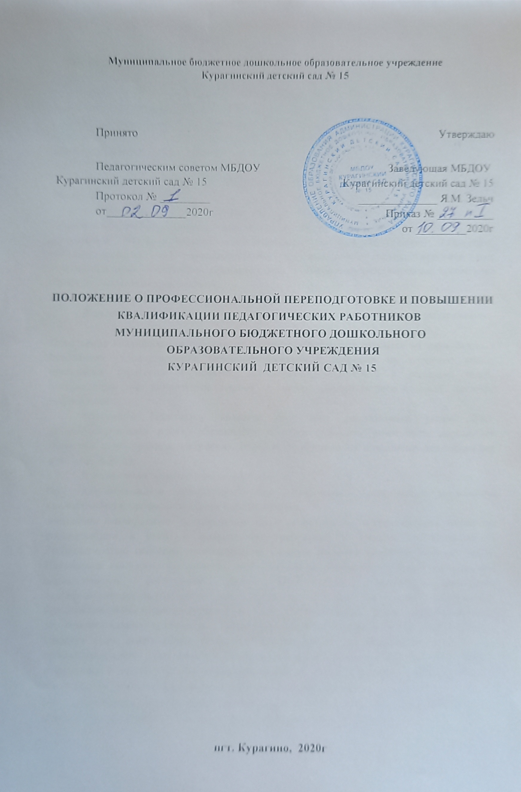
1. Общие положения
  - Положение о профессиональной переподготовке и повышении квалификации педагогических работников Муниципального бюджетного дошкольного образовательного учреждкения Курагинский детский сад № 15 (далее — Положение) регламентирует порядок организации профессиональной переподготовки и повышения квалификации педагогических работников в МБДОУ Курагинский детский сад № 15 (далее - ДОУ) .
  - Положение разработано в соответствии с:
- Федеральным законом от 29.12.2012 N 273-ФЗ «Об образовании в Российской Федерации»,
- постановлением Правительства РФ от 27.06.2016 No 584 «Об особенностях применения профессиональных стандартов в части требований, обязательных для применения государственными внебюджетными фондами Российской Федерации, государственными или муниципальными учреждениями, государственными или муниципальными унитарными предприятиями, а также государственными, принятыми профессиональными стандартами,
- Трудовым кодексом Российской Федерации» ,
- Коллективным договором между администрацией детского сада и её работниками.

Повышение квалификации работников системы образования строится на двух базовых основаниях: удовлетворение персонифицированных запросов на освоение новых принципов, стратегий и практик деятельности; подготовка к решению задач, поставленных на конкретный период в целях развития региональной системы образования.
  - Настоящее Положение является локальным нормативным актом ДОО, регламентирующим права, обязанности и ответственность работников, определяет основные цели, правила построения, порядок осуществления повышения квалификации работников ДОО.
  - В положении приняты следующие понятия:
Под дополнительным профессиональным образованием понимается повышение квалификации и профессиональная переподготовка
повышение квалификации–приобретение новых теоретических и практических знаний по специальности в связи с повышением требований к уровню квалификации и необходимостью освоения инновационных методов решения профессиональных задач. Повышение квалификации является необходимым условием эффективной деятельности педагогических работников ДОУ. При этом понятие «повышение квалификации»рассматривается как процесс и как результат образования; Профессиональная переподготовка–получение дополнительных знаний, умений и навыков по образовательным программам, предусматривающим изучение отдельных дисциплин, разделов наук, современных технологий, необходимых для выполнения нового вида профессиональной деятельности. Осуществляется в целях их адаптации к новым социальным и экономическим (инновационным) условиям и ведения профессиональной деятельности с учетом современных требований и стандартов.
  - Повышение квалификации производится за счет средств бюджета ДОУ, а также может по инициативе работника за счет собственных средств ДОУ.
  - Настоящее положение принимается коллегиальными органами ДОУ и утверждается приказом заведующего ДОУ. Срок данного положения не ограничен. Данное положение действует до принятия нового.
  - Положение размещается на официальном сайте ДОУ в сети Интернет, а также доводится до сведения работников, в т. ч. при приеме их на работу.

2. Цели и задачи повышения квалификации
- 1.Целью повышения квалификации является ликвидация несоответствия между реальным и необходимым уровнем профессиональной подготовки специалистов для успешного решения задач, стоящих перед ДОУ в современных условиях, подготовка педагога как субъекта профессиональной деятельности.
Повышение квалификации организуется с целью создания оптимальных условий для реализации работниками возможностей непрерывного образования на основе образовательных потребностей, конкретного заказа ДОО.
2.2. Задачи повышения квалификации работников:
максимальное удовлетворение запросов педагогов на курсовую переподготовку; организация непрерывного профессионального образования педагогических кадров через систему повышения квалификации;
развитие и совершенствование системы дистанционного обучения педагогических кадров;
развитие и совершенствование информационно -технической базы для обеспечения непрерывного профессионального образования педагогических кадров ДОУ;
организация мониторинга профессионального роста педагогов.

- Организация повышения квалификация педагогических работников
Профессиональная переподготовка и повышение квалификации осуществляется посредством реализации дополнительных профессиональных программ: повышения квалификации; профессиональной переподготовки.
3.1. Педагоги вправе получать дополнительное профессиональное образование по профилю педагогической деятельности не реже чем раз в три года (п. 2 ч. 5 ст. 47 Закона от29.12.2012 № 273-ФЗ), на базе учебных заведений, имеющим лицензию на проведение курсов повышения. Иные работники ДОО вправе получать дополнительное профессиональное образование по профилю своей деятельности в сроки, установленные законодательными актами.
Очередность получения профессиональной переподготовки и повышения квалификации работниками определяется:
–исходя из необходимости повышения профессионального уровня работника в рамках имеющейся у него квалификации;
–периода времени, прошедшего с момента реализации права работником на профессиональную переподготовку и повышение квалификации по профилю деятельности.
Педагог должен освоить дополнительную профессиональную программу (повышение квалификации) не менее 16 часов и пройти итоговую аттестацию (ст. 76 Закона от 29.12.2012 № 273-ФЗ, п. 12 Порядка, утвержденного приказом Минобрнауки от 01.07.2013 № 499) во всех формах (очной, очно-заочной, накопительной системах повышения квалификации).
Программа должна учитывать положения профессионального стандарта и квалификационные требования по должности, которые приведены в Квалификационном справочнике, утвержденном приказом Минздравсоцразвития от 26.08.2010 № 761н.
Плановое повышение квалификации считается пройденным, если работник ДОО успешно освоил программу курсов повышения квалификации и подтвердил результаты обучения удостоверением о курсовой переподготовке.
3.2.За организацию и координацию работы по повышению квалификации педагогических работников ответственность несет заместитель заведующего по учебновоспитательной работе (методист) ДОУ (за педагогических работников) и заместитель заведующего по АХР (заведующий хозяйством) (за служащих и младший обслуживающий персонал):
-доводит до сведения педагога перечень рекомендованных программ дополнительного профессионального образования;
-дает рекомендации по выбору программы повышения квалификации, учитывая образовательные потребности работника и проблемы ДОУ;
- контролирует своевременность выполнения сроков повышения квалификации работником и использование работником в работе полученных знаний в ходе курсовой переподготовки ;
-заносит сведения о повышении квалификации согласно своевременно предоставленным итоговым документам об усвоении учебных программ, выданных учреждениями, реализующими программы дополнительного профессионального образования о прохождении курсов
-ответственное лицо по кадровой работе вносит сведения в раздел V «Повышение квалификации» о повышении квалификации в личную карточку работника (форму № Т-2).
Работник:
-знакомится с перечнем рекомендованных образовательных программ;
-выбирает тематику курсов, знакомится с их содержанием согласно собственным потребностям и рекомендациям администрации ДОУ;
Работники, прошедшие курсовую переподготовку могут привлекаться администрацией ДОУ в проведении методических мероприятий на уровне ДОУ.

- Повышение квалификации также может осуществляться путем обучения в высших и средних учебных заведениях. На время обучения за работником сохраняется место работы и производится оплата учебного отпуска, в соответствии с законодательством РФ.
  - Повышение квалификации и профессиональная переподготовка работников ДОУ может проводиться с отрывом от работы, без отрыва от работы, с частичным отрывом от работы, по индивидуальным образовательным программам, дистанционно.
  - Организация повышения квалификации педагогических работников ДОУ включает в себя:
-перспективное планирование повышения квалификации педагогических работников на 3 года;
-ежегодное формирование проекта плана повышения квалификации педагогических работников в соответствии с планом ;
-проспектом курсовых мероприятий по профессиональной переподготовке и повышению квалификации работников образования на год;
-утверждение плана повышения квалификации педагогических работников, принятого на заседании педагогического совета.
  - Корректировка плана повышения квалификации производится в случаях:
-временной нетрудоспособности работника ДОУ(иного уважительного случая, препятствующего участию работника в мероприятиях по повышению квалификации);
-отмены курсов, реализуемых организацией, осуществляющей повышение квалификации;
  - Календарный график получения профессиональной переподготовки и повышения квалификации работниками разрабатывается ежегодно с учетом настоящего Положения. Получение профессиональной переподготовки и повышения квалификации работниками не должно совпадать с их ежегодными основными оплачиваемыми отпусками.
  - Основаниями для направления педагогических работников на повышение квалификации в виде курсовой подготовки являются:
-наступление очередного срока повышения квалификации;
-рекомендация аттестационной комиссии; -инициатива работника.
  - Основаниями для направления педагогических работников на повышение квалификации в виде профессиональной переподготовки является несоответствие уровня квалификации занимаемой должности.
  - При установлении целесообразности и актуальности обучения педагогического работника в виде курсовой подготовки его обучение, в случае добровольной инициативы работника, может быть полностью оплачено за счет самого работника.
  - Основанием для издания приказа о направлении на курсы повышения квалификации являются:
-план повышения квалификации работников; -вызов на учебную сессию обучающей организацией; -заявление работника.

- Формы повышения квалификации педагогических работников.
4.1.Повышение квалификации включает в себя следующие виды обучения:
-краткосрочные курсы (не менее 72 часов);
-тематические проблемные семинары (от 72 -до 100 часов);
-длительные курсы (свыше 100 часов);
-системные курсы повышения квалификации объемом 140 часов.
-курсы профессиональной переподготовки объемом свыше 500 часов.
-стажировка (формирование и закрепление на практике профессиональных умений и навыков, полученных в результате теоретической подготовки);
4.2. Внутренние формы повышения квалификации.
Внутренняя форма повышения квалификации -это непрерывная форма обучения, проводимая на базе ДОО, по программам, разработанным методической службой.
Формы повышения квалификации разнообразны по содержанию, целям и по контингенту слушателей. Одной из форм повышения квалификации является самообразование. Педагоги обязаны оформлять индивидуальные планы по самообразованию, которые составляются в произвольной форме. В течение года заместитель заведующего по учебно-воспитательной работе (методист, старший воспитатель) осуществляет контроль за наличием и реализацией планов по самообразованию. К концу учебного года педагоги составляют краткий отчет о выполнении поставленных задач.
Выявленный опыт обобщается ДОО. В конце учебного года определяется лучший представленный опыт. Старший воспитатель включает в годовой план на следующий учебный год работу по распространению выявленного опыта на уровне ДОО и способствует пропаганде представленного опыта на различных уровнях путем участия педагогов в конкурсах профессионального мастерства, педагогических чтениях, конференциях и т.п.

    - Система повышения квалификации педагогов организуется в следующих формах:
•коллективные (деятельность МО, тематические педсоветы, семинарыпрактикумы, методические недели и месячники, участие в профессиональных конкурсах, работа в творческих группах);
•индивидуальные (наставничество, методическая консультация, самообразование
и др.).
    - Права и обязанности работодателя
  - Работодатель имеет право:
определять необходимость профессиональной подготовки, переподготовки и повышения квалификации работников для нужд ДОО;
предлагать формы подготовки, переподготовки и повышения квалификации педагогических работников с учетом возможностей повышения квалификации;
устанавливать перечень профессий работников, подлежащих повышению квалификации по согласованию с представительным органом ДОО.
  - Работодатель обязан:
при направлении работника для повышения квалификации с отрывом от работы сохранять за ним место;
выплачивать педагогическому работнику среднюю заработную плату по основному месту работы в течение всего времени повышения квалификации;
создать необходимые условия работникам, проходящим профессиональную подготовку, переподготовку и повышение квалификации для совмещения работы с обучением;
планировать повышение квалификации работник в соответствии с 3.1.
настоящего Положения;
разработать график профессиональной подготовки и повышения квалификации работников на 3года и довести до сведения работников приказом по ДОО.
5.3. Права и обязанности работников в соответствии со статьей 187 ТК РФ работник имеет право:
на повышение квалификации с отрывом от работы не реже 1 раза в 3 года с сохранением заработной платы в течение всего периода обучения;
на повышение квалификации по личному желанию в сроки и на условиях, согласованных с администрацией ДОО;
5.4. Работник обязан:
получение профессиональной переподготовки и повышения квалификации является трудовой обязанностью работника;
эффективно использовать время, предоставленное работнику для повышения его профессионального роста;
сдать ответственному за делопроизводство копию документа, подтверждающего повышение профессиональной квалификации;
за неисполнение или ненадлежащее исполнение работником по его вине возложенных на него трудовых обязанностей, работодатель имеет право применить дисциплинарные взыскания, предусмотренные трудовым законодательством 6. Отчетность о повышении квалификации

6.1.Слушатели, успешно прошедшие курс обучения системы повышения квалификации работников образования, предоставляют документы государственного образца:
•удостоверение о повышении квалификации -для лиц, прошедших краткосрочное обучение или участвовавших в работе тематических и проблемных семинаров по программе в объеме от 72 до 100часов;
•свидетельство о повышении квалификации -для лиц, прошедших обучение по программе в объеме свыше 108 часов;
•справку установленного образца о краткосрочном обучении или сертификат участия в работе тематических и проблемных семинаров в объеме до 72 часов.
6.2.Сведения о результатах повышения квалификации и профессиональной переподготовки педагогов предоставляются в ДОУ не позднее, чем через 3 дня после прохождения обучения.
6.3.Результаты работы во временных творческих группах, педагогических советах других методических мероприятиях предоставляются в виде письменных материалов о проделанной работе (план работы, материалы заседаний, публикации, аналитические отчеты, реферирование литературы, методические материалы и др.).

